Kogalniceanu | 3040

P-ta Kogalniceanu nr.1, sc.1,2,3, sector 1
In statia de troleibuz

BCCH | Afiseaza | LAC | CID | TRX | Diverse
61 | Kogalniceanu | 11142 | 30401 | 4 | EAHC | MB0

Un alt microcell Connex, situat chiar deasupra statiei de troleibuze (în sensul spre Opera) din Piata Kogalniceanu, si este mai interesant pentru ca bneficieaza de raspânditul RBS Ericsson 2302 (cel mare) cuplat aici un modelul anterior, RBS-ul 2301 (putin mai fin si mai patratos) ; 2301 si 2302 sunt modelele mai vechi din gama Ericsson, ambele accepta maxim 2 TRX-uri, si sunt relativ asemanatoare (dar nu sunt interschimbabile pe module ci ca intreg -inclusiv suportul) ; 2302-ul este un update HW al 2301…

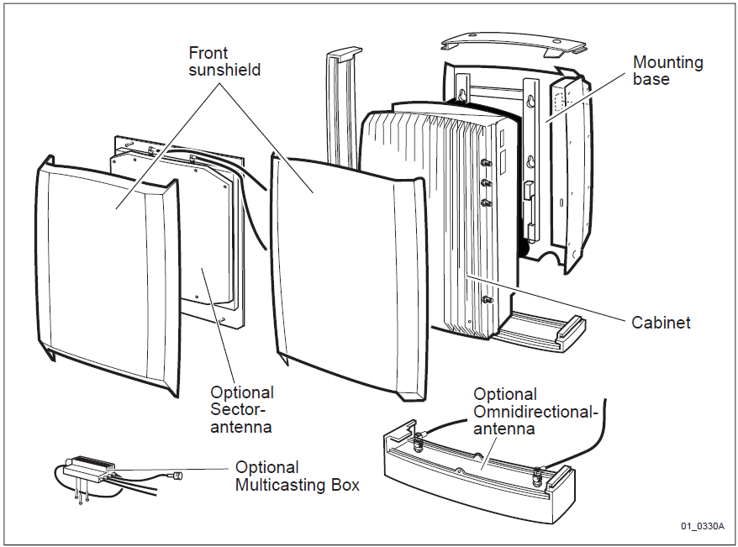
Bun, avem deci 2+2=4 TRX, conectare directa pe FO-ul tras de Vodafone (etichetele sunt semnate de ei – nu sunt sigur cum era pe vremea Connexului), si fara PBC.

In decembrie 2007 era fara 2Ter, si doar cu 3 TRX-uri. LAC-ul 11142 este foarte vechi prin zona, si în vara 2006 am prins acest BCCH 61 din acest LAC.

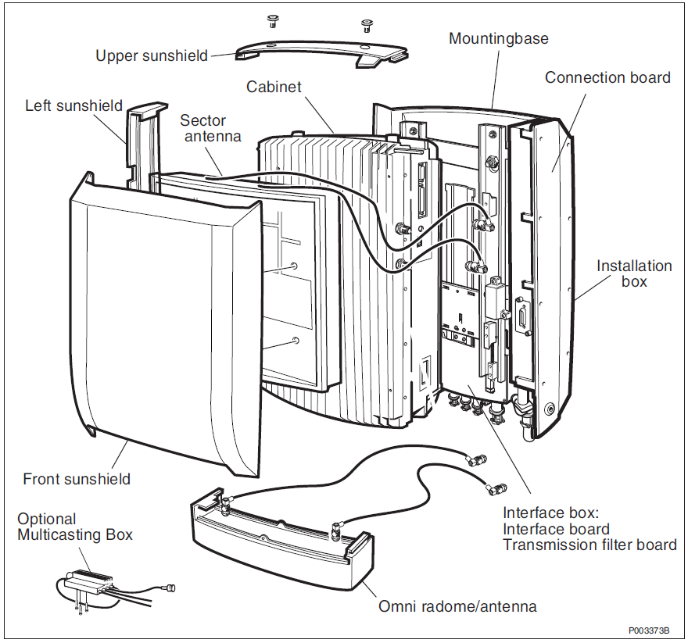
2301
2302

